Беседа с детьми старшей группы «Чистота и здоровье».
- Чтение стихотворения Н. Д. Ходжемировой:

Микроб – это очень опасный злодей,
Не жалко ему ни зверей, ни людей.
Всех страшных болезней причина – микроб,
А разглядишь его лишь в микроскоп.

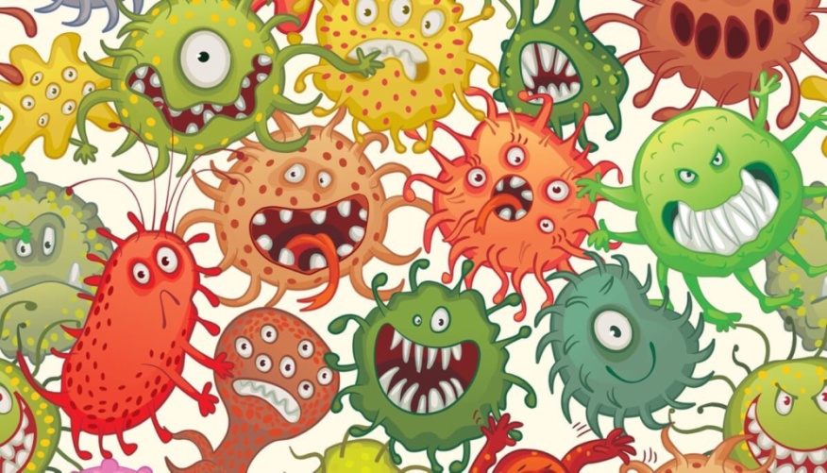

- Вопросы:
- Почему люди болеют?
- Как можно уберечься от болезней?
- Что нравится микробам?
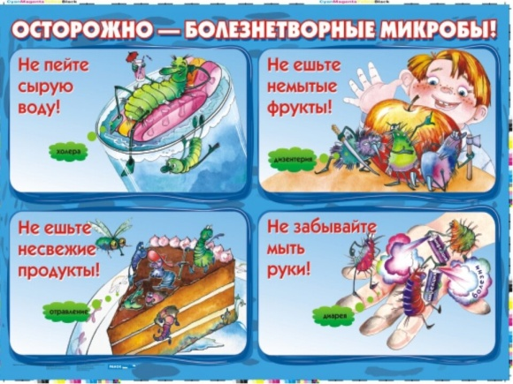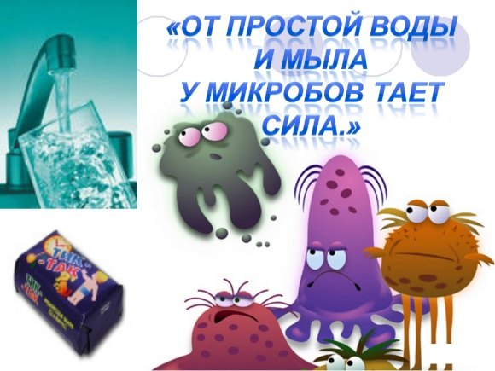

- Обобщить ответы детей, прочитать стихотворение Н. Д. Ходжемировой «Как микробы попадают к нам домой»:
Если мусор из кармана
Прямо на пол выгребать,
Если кожуру банана
Мимо мусорки бросать,
То микроб в своей газете
Эти новости прочтет
И со всей семьей микробьей
В твоем доме заживет.
И тогда от всех болезней
Станешь кашлять и чихать,
И гулять тебя не пустят,
И с друзьями поиграть.
Если ты болеть не хочешь
Или взаперти скучать,
То с микробами сегодня
Начинаем воевать.
- Вопросы:
- Как можно воевать с микробами?
- Что нужно делать каждый день?
- Только ли дома должно быть чисто?
- А на улице живут микробы?
- Что мы можем сделать, чтобы преградить путь микробам?

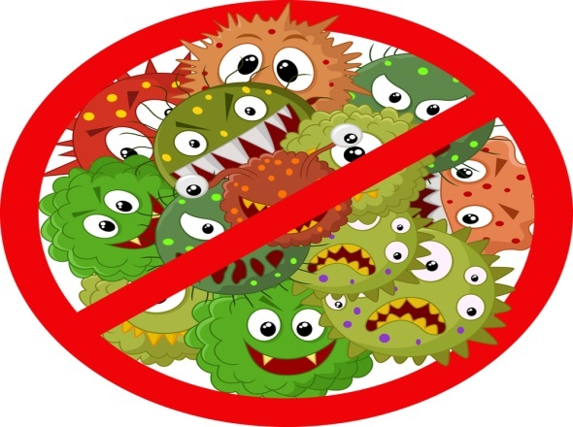

- Обобщение ответов.

Стихотворение Н. Д. Ходжемировой:
Что нужно делать каждый день?

Убирать свои игрушки,
Маме дома помогать,
Чистым ушком на подушку
Ночью лечь в свою кровать.
Кашу кушать чистой ложкой,
За обедом не болтать,
Поиграв с пушистой кошкой,
Руки мыть, не забывать.
Чтобы было хорошо,
Чисто на планете,
Я даю рецепт такой,
Взрослые и дети:
Фантики, огрызки,
Обрезки бумаг
В урну бросай
Или в мусорный бак.
Тогда сверкает речка,
Вокруг цветут цветы,
И не страшны микробы,
Когда чистюля ты.

Будьте здоровы!!!

